|  |  |  |  |  |  |  |
| --- | --- | --- | --- | --- | --- | --- |
| **SVETE MAŠE**  **v župniji Cerknica** | | | | | | |
| *NEDELJA* | VELIKA NOČ | | | | | |
| ***5. april***  ***2015*** | **ob 8.00**  *ob 10.00 Martinjak*  **ob 10.30**  *ob 11.30 Podslivnica*  **ob 18.00** | | | |  | **– za Alojza in starše Klančar**  *– za Veroniko in Franca Rožanca*  **– za dobrotnike in sorodnike**  *– za Jožefa Primožiča*  *–* **za farane** |
|  |  | |  | | |  |
| *PONEDEL.* |  | | | | | |
| ***6. april***  ***2015*** | **ob 8.00**  *ob 10.30**(Dom starejših)*  **ob 18.00**  *ob 19.00 (Jezero)* | | | | | ***–* v čast Svetemu Duhu**  ***–* za Antona in Frančiško Lovko**  **– za Antona Šega, obl.**  **– za Marijo Kebe, 8. dan** |
|  |  |  | | | | |
| *TOREK* |  | | | | | |
| ***7. april***  ***2015*** | **ob 7.00 in ob 18.30** | | | | | ***–* za Jožeta Medena**  **– za Antona in Angelo Rožanc ter sina Toneta**  **– v zahvalo** |
|  |  |  | | | |  |
| *SREDA* | **ob 17.30 – molitvena ura** | | | | | |
| ***8. april 2015*** | **ob 7.00 in ob 18.30** | | | | | ***–* za Vilija Korošca**  **– za Ivano, Janeza in brate Šparemblek**  **– za Štefana Močnika, obl.** |
|  |  |  | | | |  |
| *ČETRTEK* |  | | | | | |
| ***9. april 2015*** | **ob 7.00 in ob 18.30** | | | | | **– za Franca Vičiča, obl.**  **– za pokojne Rožanec**  **– za Franca in Angelo Nahtigal, obl.** |
|  |  |  | | | |  |
| *PETEK* |  | | | | | |
| ***10. april 2015*** | **ob 7.00 in ob 18.30**  *ob 10.30**(Dom starejših)* | | | | | ***–* za starše Ivanko in Draga Milovanoviča, obl.**  ***–* po namenu za družino Kranjc**  **– za Koščakove in Hribljanove** |
|  |  | | |  | |  |
| *SOBOTA* |  | | | | | |
| ***11. april 2015*** | **ob 7.00 in ob 18.30** | | | | | **– za Elizabeto Jenček**  **– Marijo Meden in družino**  **– za Ano in Jožeta Šusterja** |
|  |  |  | | | |  |
| *NEDELJA* | NED. BOŽJEGA USMILJENJA, - BELA | | | | | |
| ***12. april 2015*** | **ob 8.00**  **ob 10.00**  *ob 11.30 Martinjak*  **ob 18.00** | | | |  | **– za Franca Branislja, obl.**  *– v zahvalo*  **– za pokojne iz družine Mišič in Kotnik**  *–* **za starše in sina Stankota Škulja** |

|  |
| --- |
| **OZNANILA**  **ŽUPNIJE MARIJINEGA ROJSTVA - CERKNICA** |

**VELIKA NOČ – 5. 4. 2015**

**Hvala šesti skupini gospodinj in deklet iz Dolenje vasi,**

**ki so skrbno uredile cerkev in župnišče. Prihodnji teden je vabljena**

**sedma skupina: to so gospodinje in dekleta z Jezera.**

* **Bog plačaj tudi vsem, ki ste lepo sodelovali pri obredih velikonočnega tridnevja… Res je prijetno, če znamo sodelovati in skupaj praznovati. Hvala tudi za vse vaše velikodušne darove za nas duhovnike in za obnovo strehe.**
* **Ta teden še ne bo verouka, bo pa precej drugih aktivnosti za mlade. V petek ob šestih popoldne bo v Mladinskem centru mladinska maša. Ob sedmih bo veseloigra Jezični doktor Petelin, ki jo igra gledališka skupina Salezijanskega mladinskega centra Rakovnik.**
* **V soboto bo ob pol osmih zvečer Teologija telesa za mlade. Na to srečanje naj pridejo tudi bivši birmanci, torej 8. in 9. razred.**
* **Priprave na obnovo strehe pri župnijski cerkvi so v polnem teku.**

**Hvala vsem, ki ste že ali še boste darovali v ta namen. Priporočamo se še za hlodovino za letve, da bomo tako zmanjšali stroške. Glede dovoza se dogovorite z Francem Medenom.**

***VOŠČILO našega nadškofa Franca Zoreta:***

***Velika noč je praznik upanja in življenja. Praznik upanja in življenja za vse tiste, ki hrepenijo po resnici, pravici, svobodi, dostojanstvu. Zato vsem vam, dragi bratje in sestre, dragi prijatelji, voščim blagoslovljene velikonočne praznike. Na poseben način želim, da bi velikonočno praznovanje vstopilo v bolniške sobe, v domove revnih in izkoriščanih ljudi, k starim in osamljenim ljudem,***

***k vsem, ki skupaj z Jezusom nosijo svoj križ.***

**Nadškofovim voščilom se pridružujeva tudi Vaša hvaležna duhovnika Jožef in Janez**

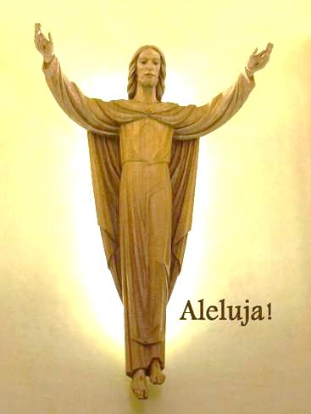

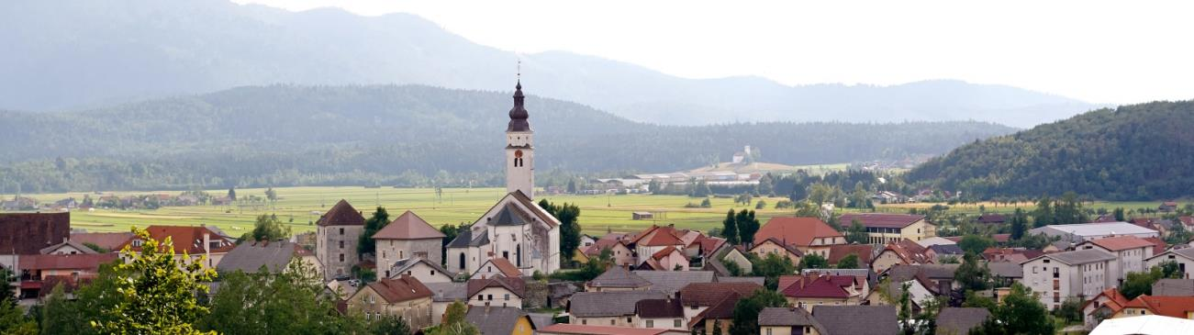

****Jožef Krnc - župnik: 031-319-242 Janez Žerovnik - kaplan: 031-247-685**

**🖂**[***zupnija.cerknica@gmail.com***](mailto:zupnija.cerknica@gmail.com)[***http://donbosko.si/cerknica/***](http://donbosko.si/cerknica/)